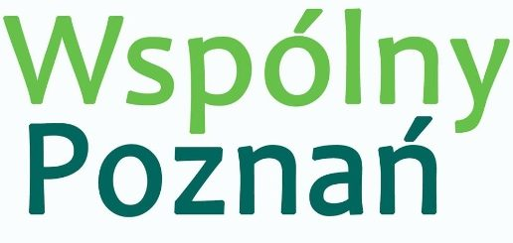
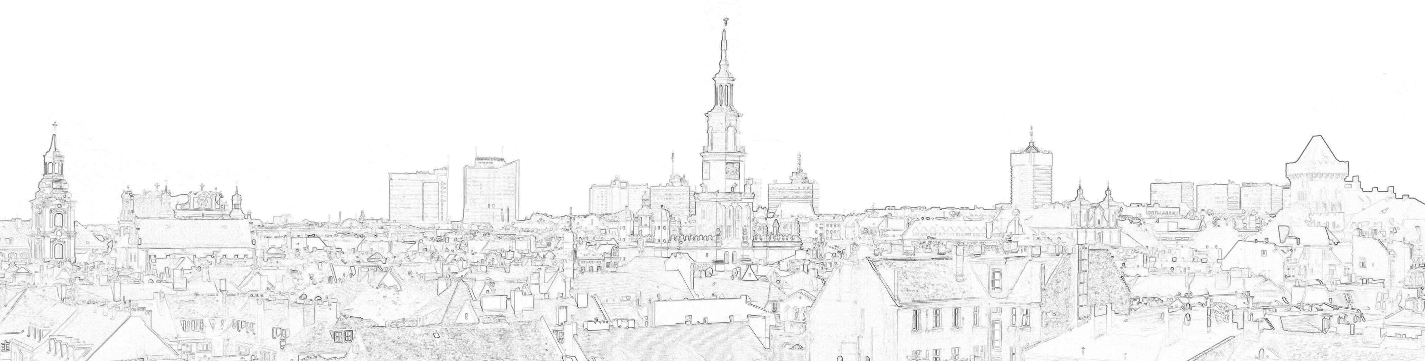
Henryk Kania
Radny Miasta Poznania

Poznań 31 marca 2021 r.

Pan
Jacek Jaśkowiak
Prezydent Miasta Poznania

ZAPYTANIE

w sprawie: wykonania mpzp „Rejon cmentarza przy ulicy Daszewickiej”

Szanowny Panie Prezydencie.
Korzystając z uprawnienia wynikającego z §13 ust. 1 i 3 Statutu Miasta Poznania przedkładam Panu Prezydentowi zapytanie:
- Na podstawie odpowiedzi na moją interpelację z 18 grudnia 2019 r. udzieloną w dniu 30 grudnia 2019 r. (nr rej.: 301219-577), w pierwszym kwartale 2021 r. wg. aktualnego harmonogramu grupy priorytetowej, przewidziany był termin uchwalenia mpzp „Rejon cmentarza przy ulicy Daszewickiej”.
W związku z tym, że upływa I kwartał 2021 r. społeczność lokalna, znając potrzeby związane z pochówkiem zmarłych i kurczeniem się powierzchni cmentarza, prosi o udzielenie odpowiedzi kiedy zostanie uchwalony w/w plan?
Z poważaniem Henryk Kania

